SE SOCIALIZÓ AVANCES DEL PROYECTO DE RECONVERSIÓN LABORAL DE CARBONEROS, ANTE INSTITUCIONES COMPETENTES EN EL TEMA
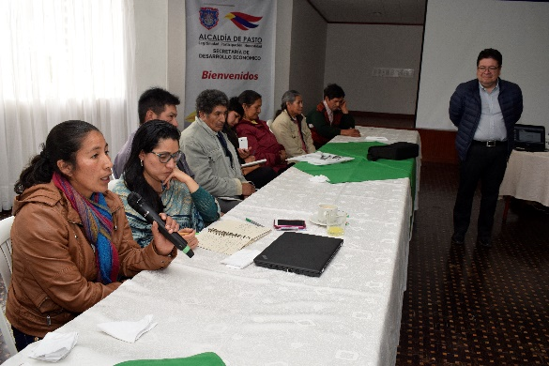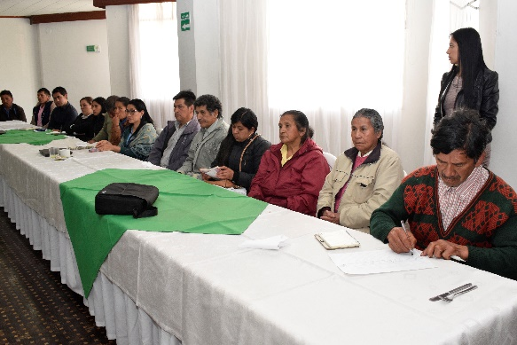
Ante los delegados de diferentes instituciones que tienen competencia en temas ambientales, agropecuarios, tenencia de tierras, seguridad alimentaria y turísticos; la Alcaldía de Pasto a través de la Secretaría de Desarrollo Económico y Competitividad socializó el proyecto de reconversión laboral de carboneros que se adelanta en El Encano y que se extenderá a los corregimientos de El Socorro y Santa Bárbara.
El Secretario de Desarrollo Económico y Competitividad, Nelson Leiton Portilla, destacó la disposición de la institucionalidad para contribuir al desarrollo de este proyecto de reconversión y dio a conocer que la ruta de trabajo concertada durante el encuentro contempla varias jornadas, en las que se abordarán entre otros temas la parte judicial, tenencia de tierras, plan de manejo ambiental y el afianzamiento de los compromisos por parte de la institucionalidad.
“Es un proyecto que está en construcción y que requiere de experiencias y conocimientos de los profesionales de diferentes instituciones que lideran iniciativas en beneficio de las familias del sector rural. Un claro ejemplo los proyectos que ejecutan ADC o PNUD y que pueden contribuir al fortalecimiento de esta iniciativa de reconversión laboral de carboneros”, puntualizó el funcionario.
Ginna Paola Pantoja Villota, Asistente territorial de biodiversidad del Programa de las Naciones Unidas para el Desarrollo-PNUD, destacó el trabajo que viene adelantando el Gobierno Local y los avances del proyecto de reconversión de carboneros, enfatizando en la importancia de que se aborde de una manera integral. “No sólo tiene un enfoque ambiental sino social y económico y eso es muy importante. Los avances que se reportan frente a la identificación de las familias dedicadas a esta labor son significativos”.
En la jornada participaron representantes de Corponariño, Instituto Colombiano Agropecuario ICA, Policía Ambiental, Secretarías de Gestión Ambiental Departamental y Municipal, Instituto Geográfico Agustín Codazzi-IGAC, Asociación para el Desarrollo Campesino (ADC), Prosperidad Social, Programa de las Naciones Unidas para el Desarrollo-PNUD, Parques Nacionales, Agencia de Tierras y las Secretarías de Infraestructura y Agricultura de la Alcaldía de Pasto.
Información: Secretario de Desarrollo Económico, Nelson Leiton Portilla. Celular: 3104056170

Somos constructores de paz

ASÍ AVANZAN OBRAS EN EL MUNICIPIO DE PASTO
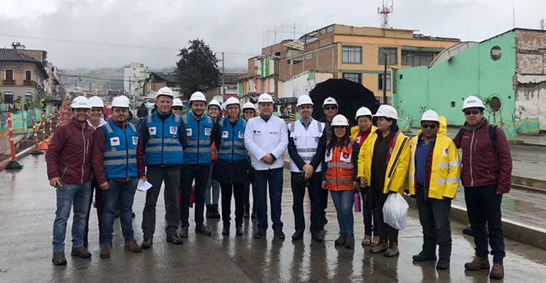
La Alcaldía de Pasto, a través de Avante SETP, presenta el avance de los proyectos en ejecución en infraestructura vial, para la implementación del Sistema Estratégico de Transporte Público de la ciudad de Pasto.

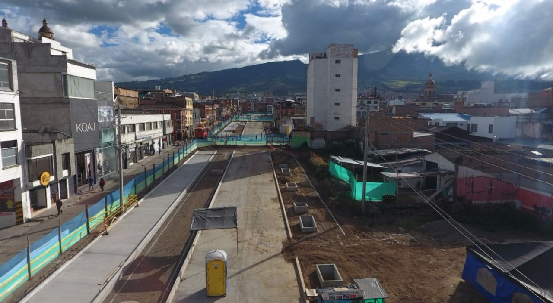
Carrera 27 entre calle 16 y calle 21 (tramo central)
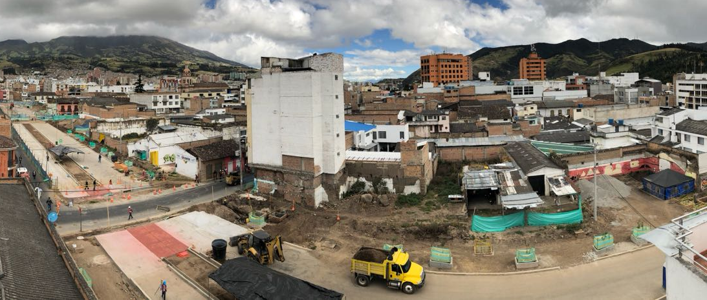
El proyecto de “Construcción de la infraestructura vial, espacio público y obras complementarias del corredor vial de la carrera 27 entre calle 16 y calle 21 (tramo central)” lleva un 68% de avance de la obra, cumpliendo de manera satisfactoria con el cronograma establecido.
En estos momentos, el consorcio Movilidad 2017 realiza los trabajos de construcción de estructura de pavimento e instalación de concreto hidráulico en las intersecciones de la carrera 27 con calles 17 y 18; igualmente Se adelanta en las intervenciones de la carrera 27 con calles 16 y 21 obras para complementar la capa asfáltica y así poder conectar con las vías de la ciudad, garantizando la movilidad en el nuevo proyecto.
Al mismo tiempo, trabajan en el componente de espacio público del proyecto, y atienden la parte social y ambiental del mismo.

Calle 18 entre antigua Glorieta Las Banderas y Universidad de Nariño
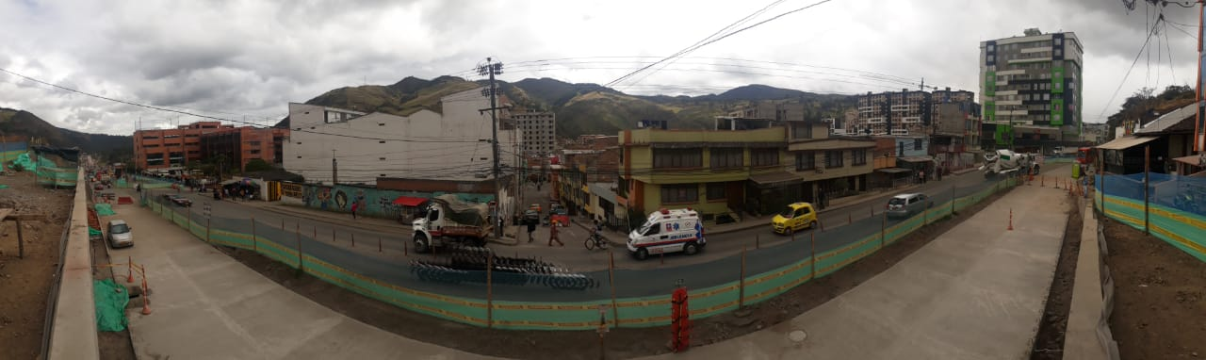
La construcción de pavimento, espacio público y obras complementarias para la calle 18 entre antigua Glorieta Las Banderas y Universidad de Nariño, cumple un 55% de avance de obra, contando con nuevos frentes de trabajo y avanzando en los trabajos de fundición del carril derecho (oriental), calzada izquierda y perfilada de subrasante de la calzada derecha.

Actualmente el Consorcio APCA SM PASTO realiza la Instalación de tierra negra en contenedores e instalación de formaleta en el sector del Diario del Sur y el Terminal Mixto. Continúa con la instalación de adoquín en el sector de la Universidad de Nariño y del Conjunto Residencial Torobajo.

En pocos días se realizará el cierre del tramo de la calle 18 entre la carrera 44 y 45 en la calzada oriental de la obra, actualmente se realiza perforaciones para instalar las guaduas y se informará previamente el plan de manejo de tránsito respectivo.

Calle 17 entre carreras 27 y 22
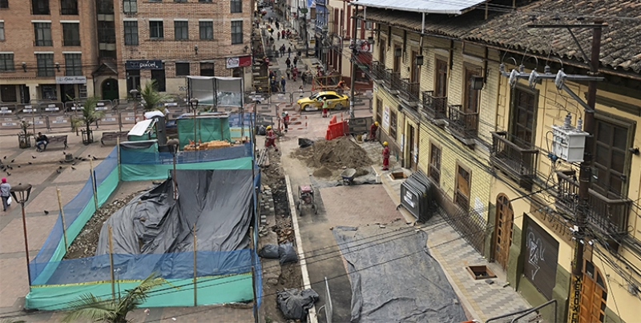
Por directrices del Instituto Colombiano de Antropología e Historia, ICANH; mediante Resolución No. 161 del 19 de julio de 2018, con el fin de ejecutar las medidas necesarias para garantizar la protección del Patrimonio Arqueológico de la Nación, se ordenó la suspensión de obras y/o remociones en la zona de la plazoleta de la Iglesia Catedral donde se reportó, en el mes de mayo, un hallazgo fortuito de restos óseos en el marco de las obras adelantadas.

El Ing. Jairo López, gerente de la entidad, manifestó el compromiso por parte de Avante SETP para salvaguardar el patrimonio arqueológico estableciendo las medidas protección requeridas por el Instituto en la zona del hallazgo, al tiempo que se garantizará la seguridad en la obra, así como la puesta en servicio de los tramos terminados.

Avante SETP da un parte de tranquilidad a los comerciantes del sector y comunidad en general, la entidad tomará las medidas necesarias para continuar la obra dentro de los cronogramas establecidos y de acuerdo a las mejores condiciones de calidad.

Este proyecto tiene un valor de 4.376 millones de pesos y que actualmente presenta un 23% de avance de obra busca mejorar las condiciones de movilidad con la construcción de la vía, optimizando el espacio público, generando infraestructura para medios de movilidad alternativa y mejorando la eficiencia, comodidad y seguridad del Sistema Estratégico de Transporte Público de la ciudad de Pasto.

Carrera 4ta calles 12a y 14 (Fase I)
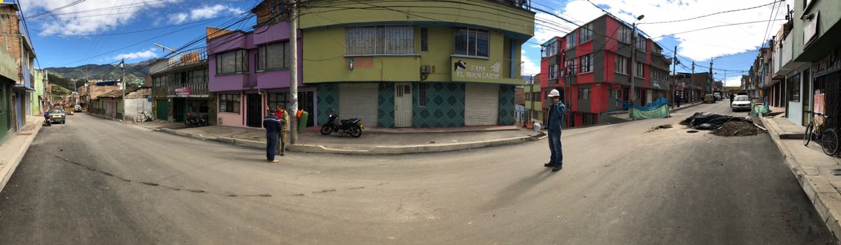
En cumplimiento de los compromisos contractuales y las especificaciones técnicas se avanza en un 95,6%, en el Proyecto “Construcción pavimento de la Carrera 4 entre calles 12a y 14 (fase I).
El contratista de obra, Ecovial K4, intervino en la carrera 4 entre calles 12C y 14 así: de la calle 12 C a la Calle 13 avanzó en la construcción de bordillos del lado izquierdo y derecho, se realizó la fundición de bocacalle (calle 12G) con concreto reforzado, se instaló acero de refuerzo en la Bocacalle (calle 12 F) y entre las calles 13 y 14 se adelantó la excavación y retiro del material a la escombrera autorizada. Actualmente se realiza las actividades finales propias de la obra.
El objetivo principal de este proyecto es mejorar las condiciones de movilidad con la construcción de la vía, reparando la Estructura del pavimento de este sector en función de ofrecer calidad en el Sistema Estratégico de Transporte Público de Pasto y mejorar la movilidad de la parte sur oriental de nuestra ciudad.

Carrera 19 entre calles 22 y 27
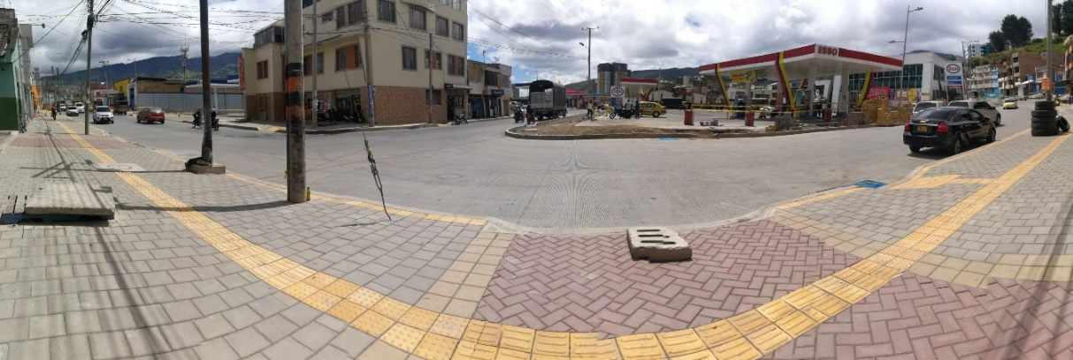
El proyecto de la Carrera 19 que se realiza de manera conjunta con Empopasto, avanza sobre un 86%; actualmente se trabaja en la conformación de sub-base y construcción de pavimento en los tramos 2 y 3, así mismo, se avanza en la construcción de andenes.
Este proyecto beneficia a la comunidad no sólo por el mejoramiento hidráulico, con una mejor presión de agua en los hogares y sitios de trabajo, sino que, además, AVANTE busca mejorar la movilidad en este sector tanto vehicular como peatonal, recuperar los andenes, crear espacios públicos adecuados para el peatón y entregar a la ciudadanía una infraestructura vial de más de 20 años de durabilidad.
La entidad reitera las recomendaciones en obra, conducir por vías alternas, respetar las señales de tránsito y atender las solicitudes de los controladores de tráfico, además invita a toda la comunidad a participar de manera activa en los Puntos MIRE, e informarse del avance de cada una de las obras en las que Avante SETP trabaja.
Información: Gerente Avante Jairo López Rodríguez. Celular: 3233179821

Somos constructores de paz

CON EL FIN DE ADQUIRIR UN CRÉDITO DEL BANCO DE LA ESPERANZA, ESTUDIANTES DE LA LÍNEA DE PANADERÍA PRESENTAN PLANES DE NEGOCIO

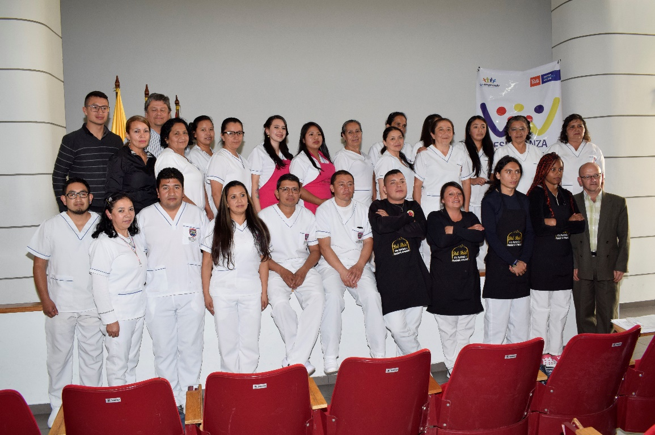

Con el propósito de adquirir un crédito a través del Banco de la Esperanza, estudiantes de la línea de panadería de la Escuela de Artes y Oficios de la Alcaldía de Pasto, presentaron ante los delegados de la Secretaría de Desarrollo Económico y Competitividad, los planes de negocio que han establecido tras un proceso de formación en emprendimiento.

Para la selección de las unidades de negocio, los jurados evaluaran, entre otros aspectos la descripción del producto, propuesta de valor o innovación, segmento de mercado, canales de comercialización y margen de contribución.

María Guadalupe Zambrano Coordinadora del Programa se Emprende de la Secretaría de Desarrollo Económico y Competitividad, dio a conocer que para los emprendimientos se asigna hasta un valor de $3 millones, que les permitirá a los estudiantes poner en marcha sus iniciativas. “El gran beneficio es darles un capital para desarrollar su idea con una tasa de interés muy baja. A las unidades beneficiadas, se les realiza seguimiento e incluye en capacitaciones y ferias”, señaló la funcionaria, quien agregó que hasta la fecha han sido 205 las unidades beneficiadas de este crédito.

María Teresa Lagos Ardila, Estudiante de la línea de Panadería de la Escuela de Artes y Oficios; quien presentó su unidad de negocio dedicada a la venta de pizza realizada con productos propios de la región, aseguró que acceder al crédito del banco de la esperanza, es una oportunidad para mejorar su calidad de vida y brindar trabajo a las familias que integran el grupo. “Agradecer a la Alcaldía de Pasto, porque a través de la Escuela de Artes y oficios, he fortalecido mis habilidades en la panadería que no sólo es un oficio sino un arte”, puntualizó.

Información: Secretario de Desarrollo Económico, Nelson Leiton Portilla. Celular: 3104056170

Somos constructores de paz

CONTRALORÍA MUNICIPAL CONCLUYÓ AUDITORÍA GUBERNAMENTAL CON ENFOQUE INTEGRAL A LA ALCALDÍA DE PASTO VIGENCIA FISCAL 2017

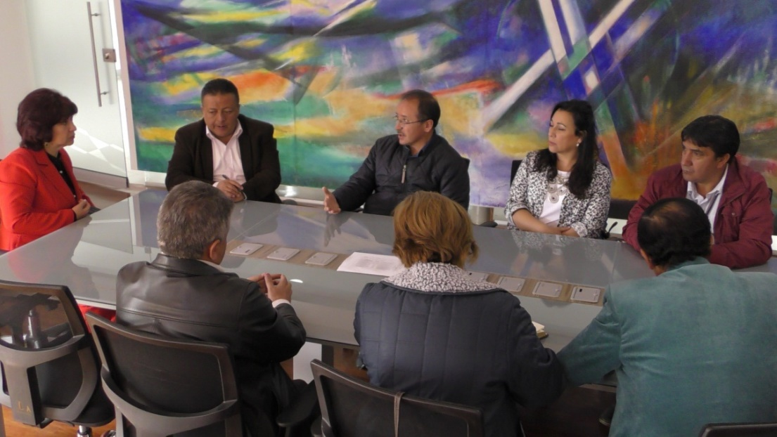

El viernes 03 de agosto se realizó el cierre de la auditoría gubernamental con enfoque integral a la Alcaldía de Pasto, proceso de control que es llevado a cabo por la Contraloría Municipal en el que se priorizan temas como: PQRD (peticiones, quejas, reclamos y denuncias), participación comunitaria, contratación y el desarrollo del MECI (Modelo Estándar de Control Interno), entre otros, con vigencia fiscal 2017.

El coordinador del equipo de la Contraloría Municipal, Jaime Arévalo manifestó, “durante este cierre de la auditoría hemos expresado a la mesa de trabajo las condiciones en que esta fue realizada, donde hubo apoyo por parte de la Administración Municipal, hemos hecho unas observaciones a las cuales la Alcaldía de Pasto tendrá un plazo de diez días para presentar las respuestas y poder levantar estas observaciones”, además resaltó la dinámica en los procesos de contratación observados durante el periodo auditado.

Por otra parte, Martha Cecilia Dávila Figueroa, Jefa de la Oficina de Control de la Alcaldía de Pasto, quien lidera este proceso de vigilancia expresó, “la dinámica durante este periodo de auditoría fue de gran colaboración y así mismo la Contraloría presentó, en su informe preliminar, algunas situaciones que se pueden constituir en acciones de mejora del proceder administrativo de cada una de las ejecuciones que esta entidad realiza, las cuales finalmente se verán reflejadas en un mejor bienestar de las personas que habitan el municipio de Pasto”, puntualizó, la funcionaria al término de la presentación del cierre de la auditoría.

Con el desarrollo de esta auditoría externa que se realiza año tras año, las entidades de control a la Administración Municipal se puede encontrar debilidades, así como fortalezas que pueden ser potenciados en los casos positivos, y disminuidas en los casos negativos, para las cuales debe realizarse acciones de mejora, evidenciando las causas de los problemas encontrados para lograr mejores procesos al interior de la Administración Municipal.

En esta reunión estuvieron en representación del Alcalde de Pasto, Amanda Vallejo, Secretaria de Hacienda de Pasto en compañía de funcionarios de la Oficina de Control Interno y funcionarios del ente local de control.

Información: Jefa de Control Interno Martha Cecilia Dávila Figueroa. Celular: 3117766746

Somos constructores de paz

SECRETARÍA DE GOBIERNO REALIZA OPERATIVOS DE SENSIBILIZACIÓN CONTRA LA EXPLOTACIÓN ECONÓMICA Y MENDICIDAD INFANTIL EN PLAZAS DE MERCADO

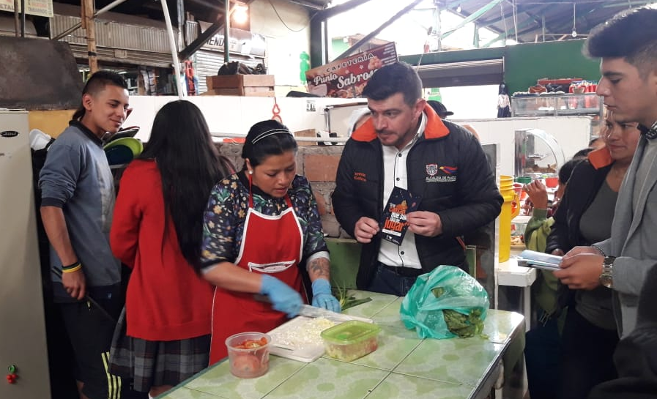

La Alcaldía de Pasto, a través de la Secretaría de Gobierno, en articulación con la Policía de Infancia y Adolescencia y la Fundación Mundo Chiquitines, realizaron una jornada de sensibilización, en el marco del Decreto 0437 de 2017, que tiene como propósito realizar funciones operativas que protejan a niños, niñas y adolescentes contra actos de explotación económica y mendicidad infantil en el municipio de Pasto.

Mario Cuellar Contratista de la Subsecretaría de Convivencia y Derechos Humanos, manifestó que el trabajo operativo y de sensibilización se realiza con el fin de poder acabar con la problemática actual que está afectando a los niños, niñas y adolescentes, “hoy hemos visitado la plaza de mercado El Potrerillo y la gente ha recibido de buena manera la información que estamos brindando, así mismo las personas se han comprometido a participar en las actividades que programemos para que los niños, niñas y adolescentes no estén en actividades tanto mercantiles como en situaciones donde se presente mendicidad infantil” recalcó el contratista.

De la misma manera, el contratista dijo que desde la Subsecretaría de Convivencia y Derechos Humanos se adelantan acciones encaminadas a prevenir y erradicar ese tipo de actividades económicas y de mendicidad infantil, “ya tenemos un diagnóstico de los lugares donde se encuentran estos menores sometidos a trabajos que no son acordes a su edad, por esta razón con el equipo de la Subsecretaría, en acompañamiento de la Policía de infancia y adolescencia se empezará a visitar estos lugares y así tomar las medidas correctivas que se debe aplicar a padres de familia”.

Información: Subsecretario de Convivencia y Derechos Humanos, Víctor Domínguez, Celular:3183500457
Somos constructores de paz
LA ALCALDÍA DE PASTO Y LA COMUNIDAD DEL CORREGIMIENTO DE EL ENCANO, RECUPERARON LA RONDA HÍDRICA DE LA QUEBRADA MOTILÓN

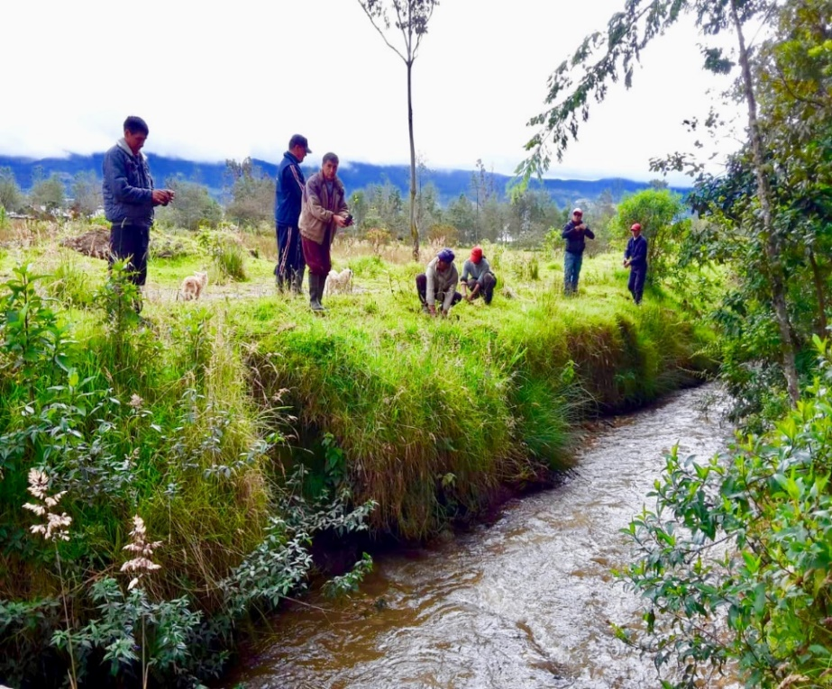

Con el propósito de recuperar la ronda hídrica de la quebrada Motilón, ubicada en el área rural del municipio de Pasto y mitigar posibles inundaciones a causa de las lluvias; la Administración Local través de la Secretaría de Gestión Ambiental, en el desarrollo del proyecto ‘Somos Río Pasto’ y con la participación de la comunidad y estudiantes de Institución Educativa Municipal del corregimiento de El Encano, vereda Motilón, realizaron una minga ambiental, logrando la siembra de 400 árboles de las especies Mano de Oso, Laurel y Pelotillo, material vegetal que también aporta al objetivo propuesto en el proyecto estratégico ‘Un Millón de Árboles para la Vida’.

El cuidado de las quebradas representa una acción importante para aportar en la prevención de riesgos como deslizamientos, represamientos y desbordamientos, por eso se invitó a la comunidad de este importante corregimiento a no talar los árboles de la ronda hídrica, pues al quedar el suelo descubierto es más vulnerable a la erosión.

Así mismo se recomendó cumplir con los deberes y obligaciones ciudadanos, frente al cuidado y conservación de los recursos hídricos, evitando arrojar basuras en las quebradas, haciendo posible el trabajo mancomunado entre la comunidad y la Administración Local, tal como se estipula en el Plan de Desarrollo Municipal “Pasto Educado Constructor de Paz”.

Información: Secretario Gestión Ambiental Jairo Burbano Narváez. Celular: 3016250635 jabuisa@hotmail.com

Somos constructores de paz

ESPACIO PÚBLICO ENTREGA MÓDULOS A VENDEDORES DE PRENSA

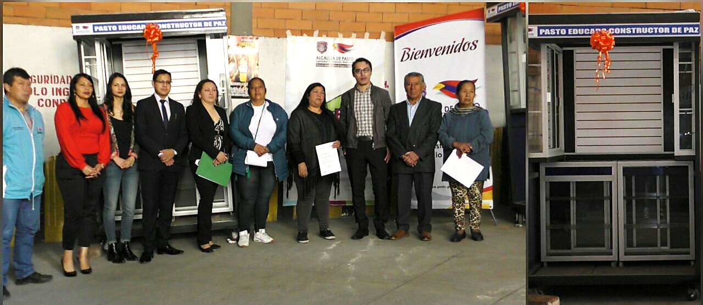

La Alcaldía de Pasto a través de la Dirección Administrativa de Espacio Público, hizo entrega formal de tres módulos a vendedores de prensa, luego de varios meses de trabajo articulado entre la Administración Local y el sindicato de vendedores de este gremio.

Al respecto el Director Administrativo de Espacio Público, Fredy Gámez manifestó, “este proceso se realizó en conjunto con los vendedores de prensa, es una iniciativa que surgió de ellos para mejorar sus condiciones de trabajo, además es un aporte al tema de espacio público para una mejor organización del mismo”.

Por otra parte, el presidente del Sindicato José Antonio Quistial reveló, “este es un logro, después de muchos esfuerzos, estamos muy contentos porque tenemos muchas personas que están al sol y al agua, y han venido sufriendo durante muchos años, para nosotros es muy importante reivindicar y dignificar el trabajo que realizamos” afirmó.

Sandra Marcela Cortés, beneficiaria, relató como fue este proceso: “nosotros llevamos mucho tiempo, unos quince años, tratando que se consolide el proyecto, pero en esta administración; nosotros colaboramos, hicimos el proyecto, lo presentamos a la Alcaldía, lo aprobaron y ellos nos colaboraron, consiguieron al arquitecto, nos reunimos con él y nos presentó el diseño, lo aprobamos. Al fin en esta administración se hizo posible este proyecto, que hemos luchado por tanto tiempo”.
Esta iniciativa se realiza en el marco del Acuerdo 032 de 1991, vendedores regulados por la Administración Municipal, es decir, aquellos que cuentan con permisos y una trayectoria en el trabajo del espacio público. Es por ello, que ahora entre los retos administrativos está buscar y acoger a la mayor cantidad de vendedores que puedan capacitarse, que se amparen en el marco de decretos y la protección para lograr la reivindicación del espacio público y fomentar una cultura ciudadana.

Información: Dirección Administrativa de Espacio Público, Fredy Gámez. Celular: 318 877 94 55

Somos constructores de paz

ENTREGAN CERTIFICADOS FALSOS POR LA COMPRA DE MATERIAL RECICLABLE

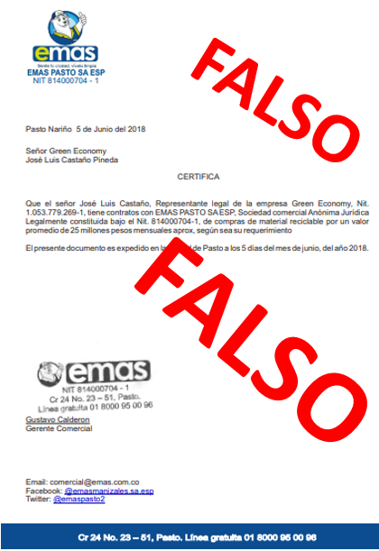

La Empresa Metropolitana de Aseo EMAS PASTO S.A. E.S.P., informa a la comunidad en general que personas inescrupulosas, están utilizando el nombre de la organización con el fin de entregar certificados falsos por la compra de material reciclable.

EMAS PASTO aclara que en ningún momento ha realizado contratos con el señor Jose Luis Castaño Pineda quien supuestamente es el que entrega los certificados como representante legal de la empresa Green Economy.

Extendemos un llamado a la comunidad de abstenerse de realizar contratos en lo referente con este individuo y denunciar cualquier tipo de fraude o estafa con las autoridades competentes.

EMAS PASTO realizará la investigación correspondiente.

Información: Gerente EMAS S.A. Ángela Marcela Paz Romero. Celular: 3146828640

Somos constructores de paz

JÓVENES EN ACCIÓN PASTO INFORMA A ESTUDIANTES DEL SENA Y UNIVERSIDAD DE NARIÑO, QUE SE REALIZARÁ LA JORNADA DE INSCRIPCIÓN A LOS TALLERES DE HABILIDADES PARA LA VIDA “CONSTRUYENDO MI CAMINO” MÓDULO PRESENCIAL

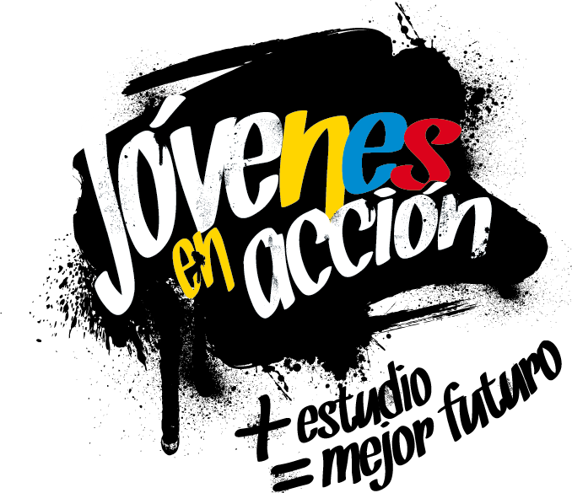

La Alcaldía de Pasto y la Secretaría de Bienestar Social a través del programa Jóvenes en acción, informa a los estudiantes del SENA y la Universidad de Nariño beneficiarios del programa, que el próximo 6 de agosto se realizará una jornada de inscripción para los talleres de habilidades para la vida denominados: ‘Construyendo Mi Camino’, en las instalaciones de la Secretaría de Bienestar Social, ubicada en la carrera 26 sur barrio Mijitayo- antiguo Inurbe, a partir de las 10:00 de la mañana hasta las 5:00 de la tarde, en jornada continua.

Se recuerda que esta actividad es una de las corresponsabilidades que adquiere el estudiante por ser beneficiario del programa, la cual se encuentra estipulada en el Manual Operativo, en su sexta versión, - Resolución 01511 del 22 de mayo 2017- “el incumplimiento de tus responsabilidades pueden poner en riesgo la permanencia en el programa”.
Los Talleres iniciarán en el presente mes.

Información: Álvaro Javier Zarama Burbano, Subsecretario de Promoción y Asistencia Social, celular 3165774170.
Somos constructores de paz

SECRETARÍA DE LAS MUJERES ORIENTACIONES SEXUALES E IDENTIDADES DE GÉNERO PARTICIPÓ DEL ‘ENCUENTRO BINACIONAL POR LA IGUALDAD DE GÉNERO’

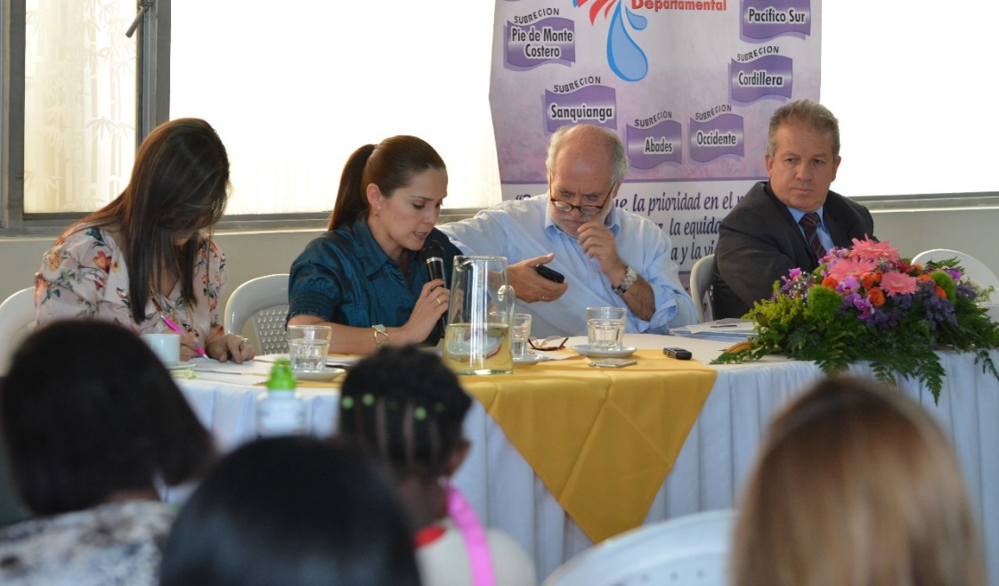

Entre el 1 y 3 de agosto se desarrolló la Asamblea 49 de la Mesa Departamental de Mujeres del Departamento de Nariño denominada ‘Encuentro Binacional por la Igualdad de Género’, con el objetivo de apropiar los conocimientos en los avances y acciones pertinentes de la equidad de género, desde instancias que avanzan significativamente en las políticas para la igualdad de las mujeres.

En el encuentro académico participaron Guido Echeverri Piedrahita, Gobernador de Caldas, Elena Pantoja, Secretaria de Equidad y Género de la Gobernación de Nariño, la Secretaria de las Mujeres, Orientaciones Sexuales e Identidades de Género de la Alcaldía de Pasto Karol Eliana Castro, Diana Carolina Hidalgo, Oficial en Nariño de ONU Mujeres y Rosa Elvia Enríquez Chamorro, coordinadora de la Mesa Departamental de Mujeres del Departamento de Nariño, quienes llevaron a cabo el panel: ‘Representantes departamentales y municipales comprometidos por la Igualdad de Género’.

Asimismo, la Secretaria de las Mujeres, Karol Eliana Castro Botero, aportó con una ponencia sobre los avances y retos de la Política Pública para la Mujer y la Equidad de Género en el Municipio de Pasto, un proceso enriquecedor que se ha venido consolidando y que debe asegurar procesos transversales para la garantía de derechos de las mujeres pastusas.

Información: 'Secretaría de las Mujeres, Orientaciones Sexuales e Identidades de Género, Karol Eliana Castro Botero. Celular: 3132943022
Somos constructores de paz

SECRETARÍA DE SALUD INVITA A VISITAR LA PÁGINA DEL OBSERVATORIO DE ENFERMEDADES

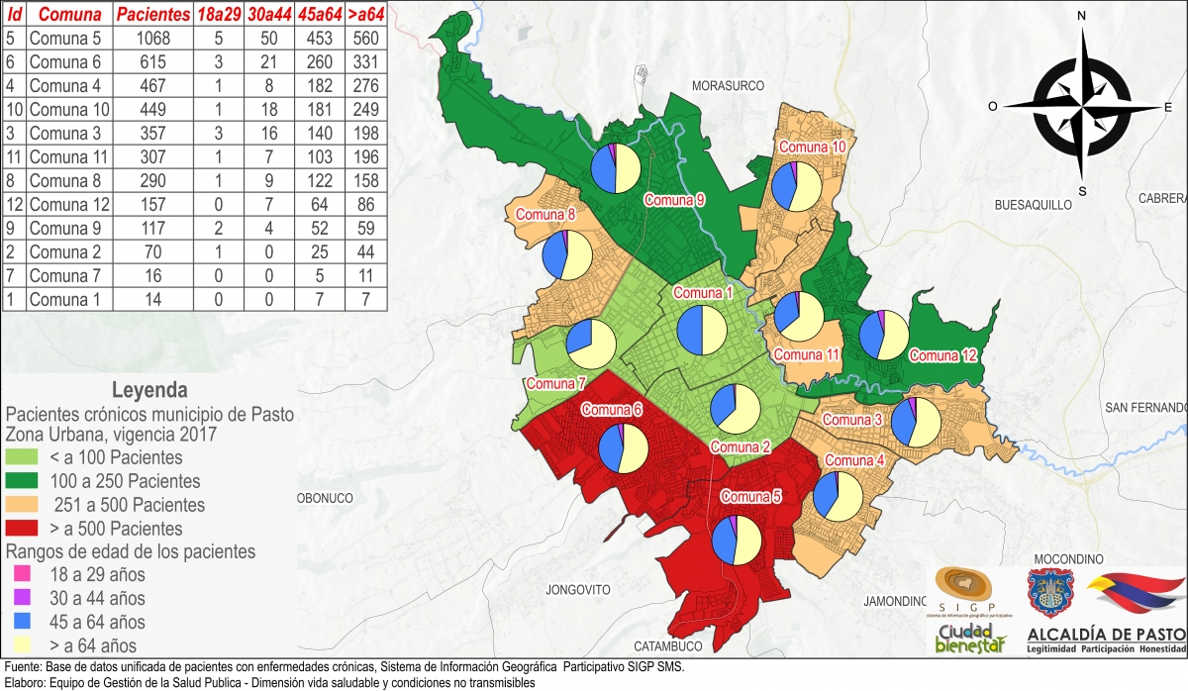

El Observatorio de Enfermedades Crónicas - OEC, de la Secretaría de Salud de Pasto coloca a disposición de la comunidad la información estadística a través de la página del OEC: www.oecpasto.gov.co que es el encargado de monitorear de manera continua, el comportamiento de las enfermedades crónicas como diabetes, hipertensión, obesidad y sobrepeso, principales causas de mortalidad en el mundo.

En la página se da a conocer el panorama general de la problemática del municipio, a través de la generación y el análisis de datos estadísticos, plasmados en lo que se conoce como “mapas de calor”, con los cuales se facilita observar el seguimiento de los pacientes crónicos, tanto del área rural como urbana, permitiendo tomar decisiones que favorezcan la calidad de vida de los habitantes de Pasto.

Es importante aclarar que los mapas de calor, representan los datos de las cinco, de las once Empresas Administradoras de Planes de Beneficios - EAPB, (conocidas como EPS) que funcionan en el en el municipio de Pasto.

Información: Secretaria de Salud Diana Paola Rosero. Celular: 3116145813 dianispao2@msn.com

Somos constructores de paz

Oficina de Comunicación Social
Alcaldía de Pasto

